ЛАБОРАТОРНАЯ РАБОТА №4
СОЗДАНИЕ ДИАГРАММ IDEF3

ЦЕЛЬ И ЗАДАЧИ ЛАБОРАТОРНОЙ РАБОТЫ,
ТРЕБОВАНИЯ К РЕЗУЛЬТАТАМ ЕЁ ВЫПОЛНЕНИЯ
Целью выполнения лабораторной работы является формирование практических навыков создания диаграмм в стандарте IDEF3.
Основными задачами выполнения лабораторной работы являются:
  - выполнить декомпозицию модели;
  - создать диаграммы в стандарте IDEF3
  - создать сценарий и выполнить стоимостной анализ модели

Результатами работы являются:
- диаграмма в стандарте IDEF3;
- сценарий и стоимостный анализ модели;
- подготовленный отчет.

ТЕОРЕТИЧЕСКИЕ СВЕДЕНИЯ

МЕТОД ОПИСАНИЯ ПРОЦЕССОВ IDEF3.СТОИМОСТНЫЙ АНАЛИЗ (ABC) И СВОЙСТВА, ОПРЕДЕЛЯЕМЫЕ ПОЛЬЗОВАТЕЛЕМ (UDP)
Наличие в диаграммах DFD элементов для описания источников, приемников и хранилищ данных позволяет более эффективно и наглядно описать процесс документооборота. Однако для описания логики взаимодействия информационных потоков более подходит IDEF3, называемая также workflow diagramming - методологией моделирования, использующая графическое описание информационных потоков, взаимоотношений между процессами обработки информации и объектов, являющихся частью этих процессов. Диаграммы Workflow могут быть использованы в моделировании бизнес-процессов для анализа завершенности процедур обработки информации. С их помощью можно описывать сценарии действий сотрудников организации, например последовательность обработки заказа события, которые необходимо обработать за конечное время. Каждый тенарий сопровождается описанием процесса и может быть использован я документирования каждой функции.
IDEF3 - это метод, имеющий основной целью дать возможность налитикам описать ситуацию, когда процессы выполняются в определенной последовательности, а также описать объекты, участвующие совместно в одном процессе.
Техника описания набора данных IDEF3 является частью структурного анализа. В отличие от некоторых методик описаний процессов IDEF3 не ограничивает аналитика чрезмерно жесткими рамками синтаксиса, что может привести к созданию неполных или противоречивых моделей.
IDEF3 может быть также использован как метод создания процессов. IDEF3 дополняет IDEF0 и содержит все необходимое для построения моделей, которые в дальнейшем могут быть использованы для имитационного анализа.
Каждая работа в IDEF3 описывает какой-либо сценарий бизнес-процесса и может являться составляющей другой работы. Поскольку сценарий описывает цель и рамки модели, важно, чтобы работы именовались отглагольным существительным, обозначающим процесс действия, или фразой, содержащей такое существительное.
Точка зрения на модель должна быть задокументирована. Обычно это точка зрения человека, ответственного за работу в целом. Также необходимо задокументировать цель модели - те вопросы, на которые призвана ответить модель.
Диаграммы. Диаграмма является основной единицей описания в IDEF3. Важно правильно построить диаграммы, поскольку они предназначены для чтения другими людьми (а не только автором).
Единицы работы - Unit of Work (UOW). UOW, также называемые работами (activity), являются центральными компонентами модели. В IDEF3 работы изображаются прямоугольниками с прямыми углами и имеют имя, выраженное отглагольным существительным, обозначающим процесс действия, одиночным или в составе фразы, и номер (идентификатор); другое имя существительное в составе той же фразы обычно отображает основной выход (результат) работы (например, "Изготовление изделия"). Часто имя существительное в имени работы меняется в процессе моделирования, поскольку модель может уточняться и редактироваться. Идентификатор работы присваивается и при создании и не меняется никогда. Даже если работа будет удалена, ее идентификатор не будет вновь использоваться для других работ. Обычно номер работы состоит из номера родительской работы и порядкового номера на текущей диаграмме.
Работа в IDEF3 требует более подробного описания, чем работа в IDEF0 Каждая UOW должна иметь ассоциированный документ, который включает текстовое описание компонентов работы: объектов (Objects) и фактов (Facts), связанных с работой, ограничений (Constraints), накладываемых на работу, и дополнительное описание работы (Description). Эта информация заносится во вкладку UOW диалога Activity Properties (рис. 1).
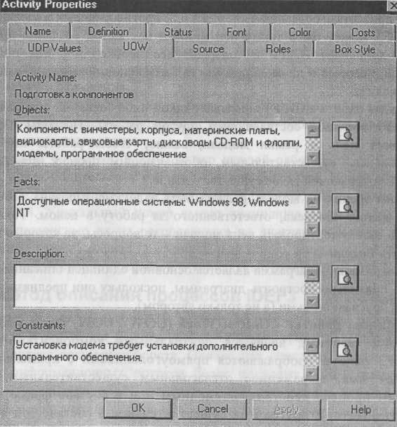

Рис. 1. Вкладка UOW диалога Activity Properties Пример значений свойств UOW приведен в табл. 1.
Тun Использование
NAME Подготовка компонентов
"Definition Подготавливаются все компоненты компьютера согласно спецификации заказа
"Objects Компоненты: винчестеры, корпуса, материнские платы,
видеокарты, звуковые карты, дисководы CD-ROM
и флоппи, модемы, программное обеспечение
"Constrains Установка модема требует установки дополнительного программного обеспечения
Таблица 1. Пример текстового описания компонентов UOW
Связи. Связи показывают взаимоотношения работ. Все связи в IDEF3 однонаправленны и могут быть направлены куда угодно, но обычно диаграммы IDEF3 стараются построить так, чтобы связи были направлены слева направо. В IDEF3 различают три типа стрелок, изображающих связи, стиль которых устанавливается во вкладке Style (рис. 2) диалога Arrow Properties (пункт контекстного меню Style).

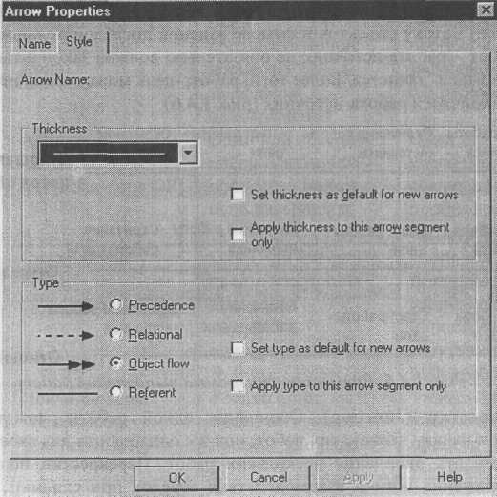

Рис. 2. Вкладка Style диалога Arrow Properties
Старшая (Precedence) стрелка - сплошная линия, связывающая единицы работ (UOW). Рисуется слева направо или сверху вниз. Показывает, что работа-источник должна закончиться прежде, чем работа-цель начнется.
Стрелка отношения (Relational Link) - пунктирная линия, использующаяся для изображения связей между единицами работ (UOW), а также между единицами работ и объектами ссылок.
Потоки объектов (Object Flow) - стрелка с двумя наконечниками, применяется для описания того факта, что объект используется в двух или более единицах работы, например когда объект порождается в одной работе и используется в другой.
Старшая связь и поток объектов. Старшая связь показывает, что работа-источник заканчивается ранее, чем начинается работа-цель. Часто результатом работы-источника становится объект, необходимый для запуска работы-цели. В этом случае стрелку, обозначающую объект, изображают с двойным наконечником. Имя стрелки должно ясно идентифицировать отображаемый объект. Поток объектов имеет ту же семантику, что и старшая стрелка.
Отношение показывает, что стрелка является альтернативой старшей стрелке или потоку объектов в смысле задания последовательности выполнения работ - работа-источник не обязательно должна закончиться прежде, чем работа-цель начнется. Более того, работа-цель может закончиться прежде, чем закончится работа-источник (рис. 3).

Старт работы Окончание работы Старт работы- Окончание
-источника -источника цели работы -цели Старшая или
поток объектов
Старт работы Старт работы- Окончание работы Окончание
-источника цели -источника работы-цели
' ' ' ' Отношение
Старт работы Старт работы- °^{к}°™ние Окончание работы
-источника цели работы-цели -источника
' ' ' ¹ Отношение
Рис. 3. Временная диаграмма выполнения работ
Перекрестки (Junction). Окончание одной работы может служить сигналом к началу нескольких работ, или же одна работа для своего запуска может ожидать окончания нескольких работ. Перекрестки используются для отображения логики взаимодействия стрелок при слиянии и разветвлении или для отображения множества событий, которые могут или должны завершены перед началом следующей работы. Различают перекрестки я слияния (Fan-in Junction) и разветвления (Fan-out Junction) стрелок. Перекресток не может использоваться одновременно для слияния и для «ветвления. Для внесения перекрестка служит кнопка Щ (добавить диаграмму перекресток - Junction) в палитре инструментов. В диалоге junction Type Editor необходимо указать тип перекрестка. Смысл каждого типа приведен в табл. 2.
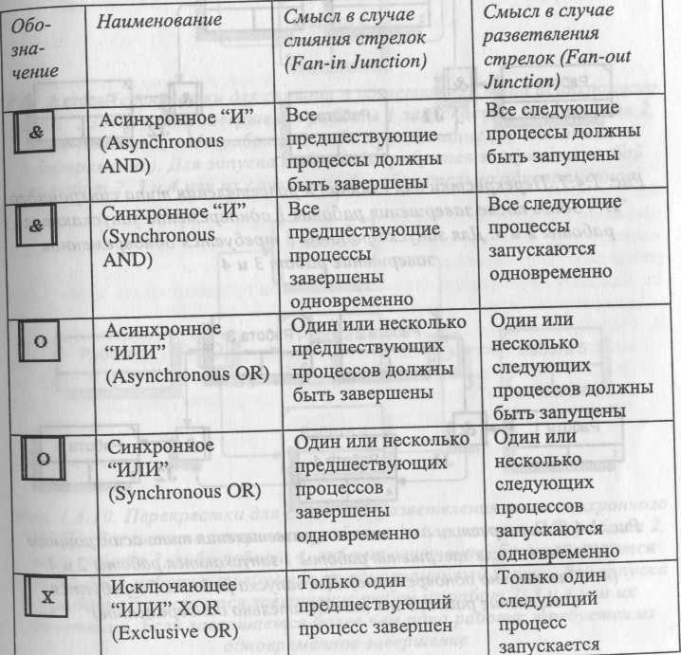 Таблица 2. Типы перекрестков
Все перекрестки на диаграмме нумеруются, каждый номер имеет префикс J. Можно редактировать свойства перекрестка при помощи диалога Junction Properties (вызывается из контекстного меню). В отличие от IDEF0 и DFD в IDEF3 стрелки могут сливаться и разветвляться только через перекрестки. Рис. 4-7 иллюстрируют смысл перекрестков каждого типа.
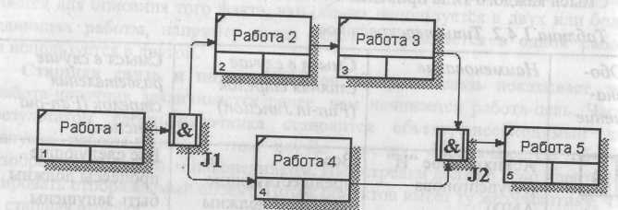
Рис. 3. Перекрестки для слияния и разветвления типа синхронного
"И". Здесь после завершения работы 1 одновременно запускаются
работы 2 и 4. Для запуска работы 5 требуется одновременное
завершение работ 3 и 4

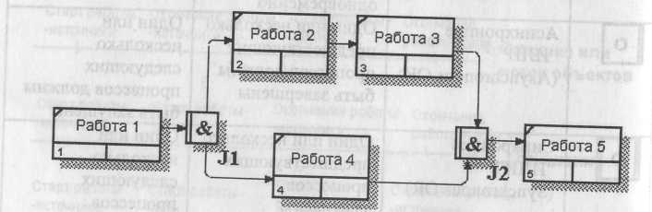

Рис. 4. Перекрестки для слияния и разветвления типа асинхронного
"И". Здесь после завершения работы 1 запускаются работы 2 и 4
(не обязательно одновременно). Для запуска работы 5 требуется
завершение работ 3 и 4 (не обязательно одновременное)

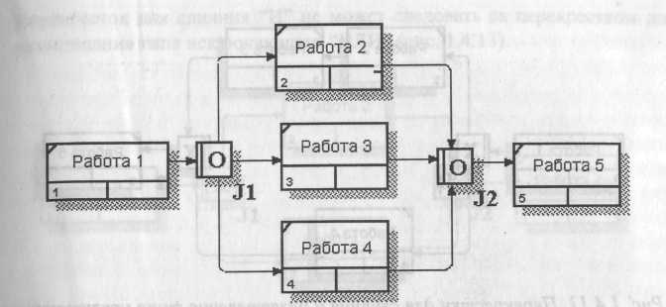

Рис. 5. Перекрестки для слияния и разветвления типа асинхронного
"ИЛИ". Здесь после завершения работы 1 запускается либо работа 2,
либо работа 3, либо работа 4, либо их сочетание (не обязательно
одновременно). Для запуска работы 5 требуется завершение любой
из работ 2, 3 и 4 или их сочетания (не обязательно одновременное)
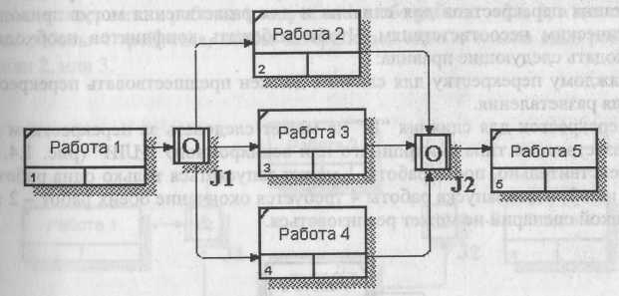
Рис. 6. Перекрестки для слияния и разветвления типа синхронного
"ИЛИ". Здесь после завершения работы 1 запускается либо работа 2,
либо работа 3, либо работа 4, либо их сочетание. Если запускается
более одной работы, требуется их одновременный запуск. Для запуска
работы 5 требуется завершение любой из работ 2, 3 и 4 или их
сочетания. Если завершается более чем одна работа, требуется их
одновременное завершение
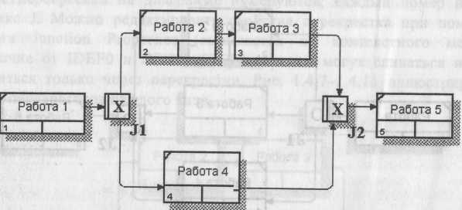

Рис. 7. Перекрестки для слияния и разветвления типа исключающего
"ИЛИ". Здесь после завершения работы 1 запускается только одна
работа - либо работа 3, либо работа 4. Для запуска работы 5 требуется
завершение только одной из работ, 3 или 4
Правила создания перекрестков. На одной диаграмме IDEF3 может быть создано несколько перекрестков различных типов. Определенные сочетания перекрестков для слияния и для разветвления могут приводить к логическим несоответствиям. Чтобы избежать конфликтов необходимо соблюдать следующие правила:
Каждому перекрестку для слияния должен предшествовать перекресток
для разветвления.
Перекресток для слияния "И" не может следовать за перекрестком для
разветвления типа синхронного или асинхронного "ИЛИ" (рис. 8).
Действительно, после работы 1 может запускаться только одна работа -
2 или 3, а для запуска работы 4 требуется окончание обеих работ - 2 и 3.
Такой сценарий не может реализоваться.
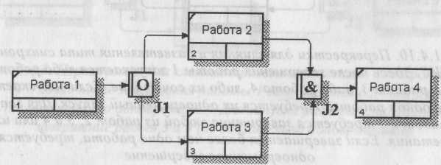
Рис. 8. Неверное размещение перекрестков. Перекресток для слияния "И" не может следовать за перекрестком для разветвления "ИЛИ"

Перекресток для слияния "И" не может следовать за перекрестком для разветвления типа исключающего "ИЛИ" (рис. 9).

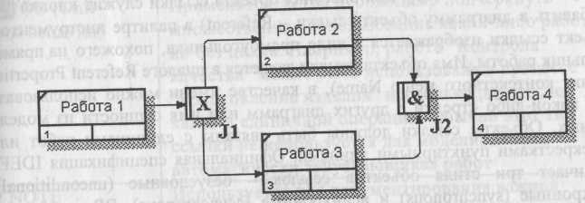
Рис. 9. Неверное размещение перекрестков. Перекресток для слияния
"И" не может следовать за перекрестком для разветвления типа
исключающего "ИЛИ"
4. Перекресток для слияния типа исключающего "ИЛИ" не может следовать за перекрестком для разветвления типа "И" (рис. 10). Здесь после завершения работы 1 запускаются обе работы - 2 и 3, а для запуска работы 4 требуется, чтобы завершилась одна и только одна работа -или 2, или 3.

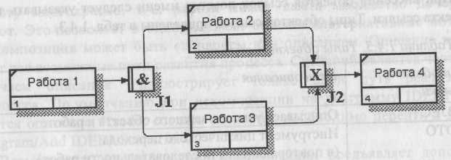
Рис. 10. Неверное размещение перекрестков. Перекресток для слияния
типа исключающего "ИЛИ" не может следовать за перекрестком
для разветвления типа "И"
Перекресток, имеющий одну стрелку на одной стороне, должен иметь более одной стрелки на другой.

Объект ссылки. Объект ссылки в IDEF3 выражает некую идею, концепцию или данные, которые нельзя связать со стрелкой, перекрестком или работой (рис. 11). Для внесения объекта ссылки служит кнопка ШЗ (добавить в диаграмму объект ссылки - Referent) в палитре инструментов. Объект ссылки изображается в виде прямоугольника, похожего на прямоугольник работы. Имя объекта ссылки задается в диалоге Referent Properties (пункт контекстного меню Name), в качестве имени можно использовать имя какой-либо стрелки с других диаграмм или имя сущности из модели данных. Объекты ссылки должны быть связаны с единицами работ или перекрестками пунктирными линиями. Официальная спецификация IDEF3 различает три стиля объектов ссылок - безусловные (unconditional), синхронные (synchronous) и асинхронные (asynchronous). BPwin поддерживает только безусловные объекты ссылок. Синхронные и асинхронные объекты ссылок, используемые в диаграммах переходов состояний объектов, не поддерживаются.

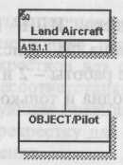
Рис. 11. Объект ссылки
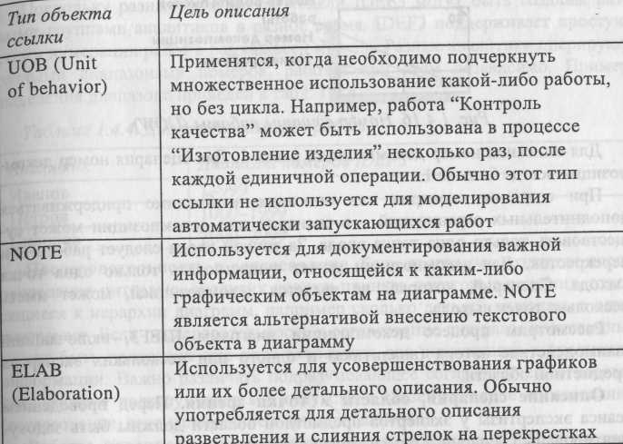
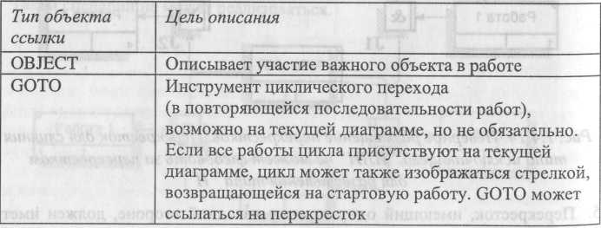
При внесении объектов ссылок помимо имени следует указывать л объекта ссылки. Типы объектов ссылок приведены в табл. 3
Таблица 3. Типы объектов ссылок
Декомпозиция работ. В IDEF3 декомпозиция используется для детализации работ. Методология IDEF3 позволяет декомпозировать работу многократно, т. е. работа может иметь множество дочерних работ. Это позволяет в одной модели описать альтернативные потоки. Декомпозиция может быть сценарием или описанием. Описание включает все возможные пути развития процесса. Сценарий является частным случаем описания и иллюстрирует только один путь реализации процесса. По умолчанию при декомпозиции на диаграмму IDEF3 создается описание. Чтобы создать сценарий, необходимо перейти в меню Diagram/Add IDEF3 Scenario.
Возможность множественной декомпозиции предъявляет дополнительные требования к нумерации работ. Так, номер работы состоит из номера родительской работы, номера декомпозиции и собственного номера работы на текущей диаграмме (рис. 13).

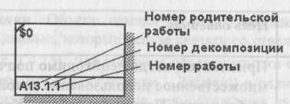
Рис. 13. Номер единицы работы (UOW)
Для описания номер декомпозиции равен 1. Для сценария номер декомпозиции всегда больше 1.
При создании сценария или описания необходимо придерживаться дополнительных ограничений - в сценарии или декомпозиции может существовать только одна точка входа. За точкой входа следует работа или перекресток. Для декомпозиции может существовать только одна точка выхода. Сценарий, который не является декомпозицией, может иметь несколько точек выхода.
Рассмотрим процесс декомпозиции диаграмм IDEF3, включающий взаимодействие автора (аналитика) и одного или нескольких экспертов предметной области.
Описание сценария, области и точки зрения. Перед проведением сеанса экспертизы у экспертов предметной области должны быть задокументированы сценарии и рамки модели для того, чтобы эксперт мог понять цели декомпозиции. Кроме того, если точка зрения моделирования отличается от точки зрения эксперта, она должна быть особенно тщательно задокументирована.
Возможно, что эксперт самостоятельно не сможет передать необходимую информацию. В этом случае аналитик должен приготовить список вопросов для проведения интервью.
Определение работ и объектов. Обычно эксперт предметной области передает аналитику текстовое описание сценария. В дополнение к этому может существовать документация, описывающая интересующие процессы. Из всей этой информации аналитик должен составить список кандидатов на работы (отглагольные существительные, обозначающие процесс, одиночные или в составе фразы) и кандидатов на объекты (существительные, обозначающие результат выполнения работы), которые необходимы для перечисленных в списке работ.
В некоторых случаях целесообразно создать графическую модель для представления ее эксперту предметной области. Графическая модель может быть также создана после сеанса сбора информации для того, чтобы детали форматирования диаграммы не смущали участников.
Поскольку разные фрагменты модели IDEF3 могут быть созданы разными группами аналитиков в разное время, IDEF3 поддерживает простую схему нумерации работ в рамках всей модели. Разные аналитики оперируют разными диапазонами номеров, работая при этом независимо. Пример выделения диапазона приведен в табл. 4.
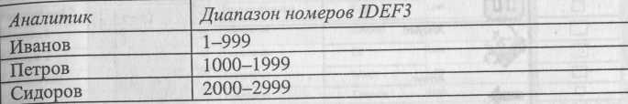
Таблица 4. Диапазоны номеров работ

Последовательность и согласование. Если диаграмма создается после проведения интервью, аналитик должен принять некоторые решения, относящиеся к иерархии диаграмм, например сколько деталей включать в одну диаграмму. Если последовательность и согласование диаграмм неочевидны, может быть проведена еще одна экспертиза для детализации и уточнения информации. Важно различать подразумевающее согласование (согласование, которое подразумевается в отсутствие связей) и ясное согласование (согласование, ясно изложенное в мнении эксперта).
Работы, перекрестки и документирование объектов. IDEF3 позволяет внести информацию в модель различными способами. Например, логика взаимодействия может быть отображена графически в виде комбинации перекрестков. Та же информация может быть отображена в виде объекта ссылки типа ELAB (Elaboration). Это позволяет аналитику вносить информацию в удобном в данный момент времени виде. Важно учитывать, что модели могут быть реорганизованы, например для их представления в более презентабельном виде. Выбор формата для презентации часто имеет важное значение для организации модели, поскольку комбинация перекрестков занимает значительное место на диаграмме и использование иерархии перекрестков затрудняет расположение работ на диаграмме.
Обычно сначала строится функциональная модель существующей организации работы - AS-IS (Как есть). После построения модели AS-IS проводится анализ бизнес-процессов, потоки данных и объектов перенаправляются и улучшаются, в результате строится модель ТО-ВЕ. Как правило, строится несколько моделей ТО-ВЕ, из которых по какому-либо критерию выбирается наилучшая. Проблема состоит в том, что таких критериев много и непросто определить важнейший. Для того чтобы определить качество созданной модели с точки зрения эффективности бизнес-процессов, необходима система метрики, т. е. качество следует оценивать количественно.
BPwin предоставляет аналитику два инструмента для оценки модели - стоимостный анализ, основанный на работах (Activity Based Costing, ABC), и свойства, определяемые пользователем (User Defined Properties, UDP). ABC является широко распространенной методикой, используемой международными корпорациями и государственными организациями (в том числе Департаментом обороны США) для идентификации истинных движителей затрат в организации.
Стоимостный анализ представляет собой соглашение об учете, используемое для сбора затрат, связанных с работами, с целью определить общую стоимость процесса. Стоимостный анализ основан на модели работ, потому что количественная оценка невозможна без детального понимания функциональности предприятия. Обычно ABC применяется для того, чтобы понять происхождение выходных затрат и облегчить выбор нужной модели работ при реорганизации деятельности предприятия (Business Process Re-engineering, BPR). С помощью стоимостного анализа можно решить такие задачи, как определение действительной стоимости производства продукта, определение действительной стоимости поддержки клиента, идентификация работ, которые стоят больше всего (те, которые должны быть улучшены в первую очередь), обеспечение менеджеров финансовой мерой предлагаемых изменений, и др.
ABC может проводиться только тогда, когда модель работы последовательная (следует синтаксическим правилам IDEF0), корректная (отражает бизнес), полная (охватывает всю рассматриваемую область) и стабильная (проходит цикл экспертизы без изменений), другими словами, создание модели работы закончено.
ABC включает следующие основные понятия:
- объект затрат - причина, по которой работа выполняется, обычно, основной выход работы, стоимость работ есть суммарная стоимость объектов затрат ("Готовое изделие", рис. 14).
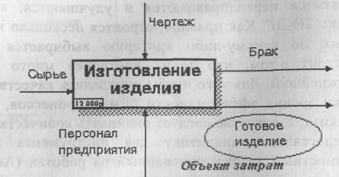
Рис. 14. Иллюстрация терминов ABC
движитель затрат - характеристики входов и управлений работы
("Сырье", "Чертеж", рис. 14), которые влияют на то, как выполняется и как долго длится работа;
центры затрат, которые можно трактовать как статьи расхода.
При проведении стоимостного анализа в BPwin сначала задаются единицы измерения времени и денег. Для задания единиц измерения следует вызвать диалог Model Properties (меню Edit/Model Properties), вкладка ABC Units (рис. 15).
Если в списке выбора отсутствует необходимая валюта (например, рубль), ее можно добавить. Символ валюты по умолчанию берется из настроек Windows. Диапазон измерения времени в списке Unit of measurment достаточен для большинства случаев - от секунд до лет.

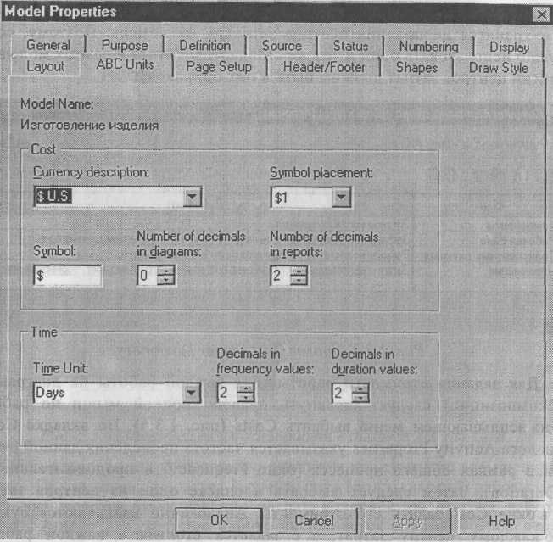

Рис. 15. Настройка единиц измерения валюты и времени
Затем описываются центры затрат (cost centers). Для внесения центров затрат необходимо вызвать диалог Cost Center Dictionary (меню Dictionary /Cost Center (рис. 16).
Каждому центру затрат следует дать подробное описание в окне Definition. Список центров затрат упорядочен. Порядок в списке можно менять при помощи стрелок, расположенных справа от списка. Задание определенной последовательности центров затрат в списке, во-первых, облегчает последующую работу при присвоении стоимости работам, а во-вторых, имеет значение при использовании единых стандартных отчетов в разных моделях. Хотя BPwin сохраняет информацию о стандартном отчете в файле BPWINRPT.INI, информация о центрах затрат и UDP сохраняется в виде указателей, т. е. хранятся не названия центров затрат, а их номера. Поэтому, если нужно использовать один и тот же стандартный отчет в разных моделях, списки центров затрат должны быть в них одинаковы.
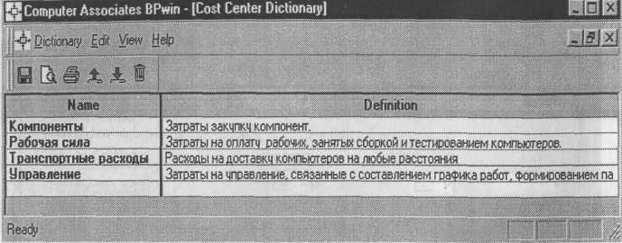
Рис. 16. Диалог Cost Center Dictionary
Для задания стоимости работы (для каждой работы на диаграмме декомпозиции) следует щелкнуть правой кнопкой мыши по работе и на всплывающем меню выбрать Costs (рис. 17). Во вкладке Costs диалога Activity Properties указывается частота проведения данной работы в рамках общего процесса (окно Frequency) и продолжительность (Duration). Затем следует выбрать в списке один из центров затрат и в окне Cost задать его стоимость. Аналогично назначаются суммы по каждому центру затрат, т. е. задается стоимость каждой работы по каждой статье расхода. Если в процессе назначения стоимости возникает необходимость внесения дополнительных центров затрат, диалог Cost Center Editor вызывается прямо из диалога Activity Cost соответствующей кнопкой.

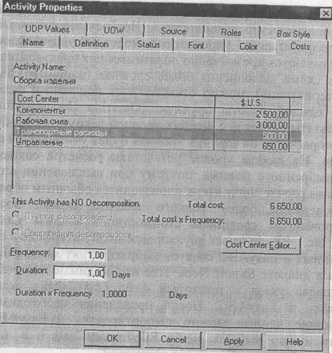

Рис. 17. Задание стоимости работ в диалоге Activity Cost
Общие затраты по работе рассчитываются как сумма по всем центрам затрат. При вычислении затрат вышестоящей (родительской) работы сна чала вычисляется произведение затрат дочерней работы на частоту работы (число раз, которое работа выполняется в рамках проведения родительской работы), затем результаты складываются. Если во всех работах модели включен режим Compute from Decompositions, подобные вычисления автоматически проводятся по всей иерархии работ снизу вверх (рис. 18).
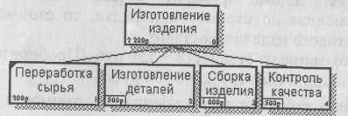
Рис. 18. Вычисление затрат родительской работы
Этот достаточно упрощенный принцип подсчета справедлив, если работы выполняются последовательно. Встроенные возможности BPwin позволяют разрабатывать упрощенные модели стоимости, которые тем не менее оказываются чрезвычайно полезными для предварительной оценки затрат. Если схема выполнения более сложная (например, работы производятся альтернативно), можно отказаться от подсчета и задать итоговые суммы для каждой работы вручную (Override Decompositions). В этом случае результаты расчетов с нижних уровней декомпозиции будут игнорироваться, при расчетах на верхних уровнях будет учитываться сумма, заданная вручную. На любом уровне результаты расчетов сохраняются независимо от выбранного режима, поэтому при выключении опции Override Decompositions расчет снизу вверх производится обычным образом.
Для проведения более тонкого анализа можно воспользоваться специализированным средством стоимостного анализа EasyABC (ABC Technology, Inc.). BPwin имеет двунаправленный интерфейс с EasyABC. Для экспорта данных в EasyABC следует выбрать пункт меню File/Export/Node Tree, задать в диалоге Export Node Tree необходимые настройки и экспортировать дерево узлов в текстовый файл (.txt). Файл экспорта можно импортировать в EasyABC. После проведения необходимых расчетов результирующие данные можно импортировать из EasyABC в BPwin. Для импорта нужно выбрать меню File/Import/Costs и в диалоге Import Activity Costs выбрать необходимые установки.
Результаты стоимостного анализа могут существенно повлиять на очередность выполнения работ. Рассмотрим пример, изображенный на рис. 6. Предположим, что для оценки качества изделия необходимо провести три работы:
внешний осмотр-стоимость 50 руб.;
пробное включение - стоимость 150 руб.;
испытание на стенде - стоимость 300 руб.
Предположим также, что с точки зрения технологии очередность проведения работ несущественна, а вероятность выявления брака одинакова (50 %). Пусть необходимо проверить восемь изделий. Если проводить работы в убывающем по стоимости порядке, то стоимость, затраченная на получение готового изделия, составит:
300 руб. (Испытание на стенде) (8+150 руб. (Пробное включение) (4 +
+ 50 руб. (Внешний осмотр) (2 = 3100 руб.
Если проводить работы в возрастающем по стоимости порядке, то стоимость, затраченная на получение готового изделия, составит:
50 руб. (Внешний осмотр) (8+150 руб. (Пробное включение) (4 +
+ 300 руб. (Испытание на стенде) (2 = 1600 руб.

Следовательно, с целью минимизации затрат первой должна быть выполнена наиболее дешевая работа, затем - средняя по стоимости и в конце -наиболее дорогая (рис. 19).

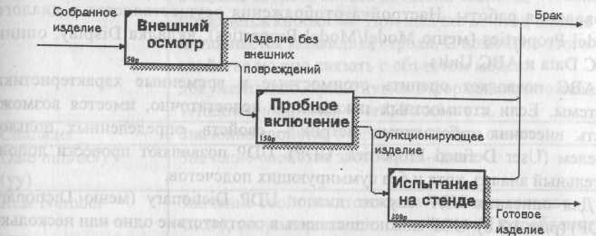

Рис. 19. Фрагмент диаграммы декомпозиции работы "Контроль качества "
Результаты стоимостного анализа наглядно представляются на специальном отчете BPwin - Activity Cost Report (меню Tools/Report/Activity Cost Report). Отчет позволяет документировать имя, номер, определение и стоимость работ, как суммарную, так и раздельно по центрам затрат (рис. 20).

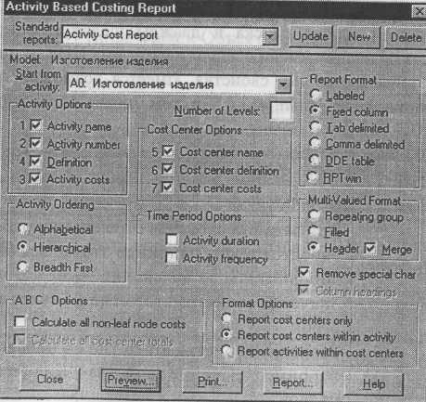

Рис. 20. Диалог настройки отчета по стоимости работ

Результаты отображаются и непосредственно на диаграммах. В левом нижнем углу прямоугольника работы может показываться либо стоимость (по умолчанию), либо продолжительность, либо частота проведения работы. Настройка отображения осуществляется в диалоге Model Properties (меню Model/Model Properties), вкладка Display, опции ABC Data и ABC Units.
ABC позволяет оценить стоимостные и временные характеристики системы. Если стоимостных показателей недостаточно, имеется возможность внесения собственных метрик - свойств, определенных пользователем (User Defined Properties, UDP). UDP позволяют провести дополнительный анализ, хотя и без суммирующих подсчетов.
Для описания UDP служит диалог UDP Dictionary (меню Dictionary /UDP) . UDP можно поставить в соответствие одно или несколько ключевых слов. Ключевые слова могут быть использованы для отбора UDP при печати отчетов или при присвоении свойств работам и стрелкам. Ключевые слова должны быть описаны в словаре UDP Keyword List. Для внесения нового ключевого слова следует щелкнуть по кнопке Ш. и в таблице диалога UDP Keyword List задать значение ключевого слова.
Для создания нового свойства (UDP) следует в словаре UDP Dictionary перейти к нижней строке списка и дважды щелкнуть по полю Name. В режиме редактирования имени следует внести имя UDP. В поле UDP Type описывается тип свойства. Имеется возможность задания 18 различных типов UDP (табл. 4), в том числе управляющих команд и массивов.

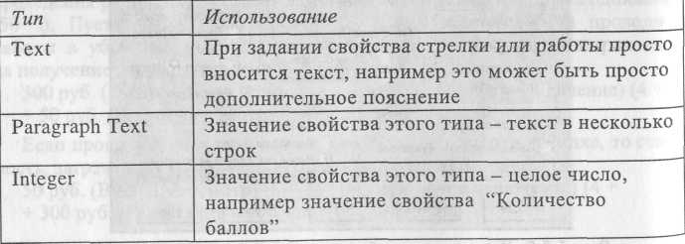

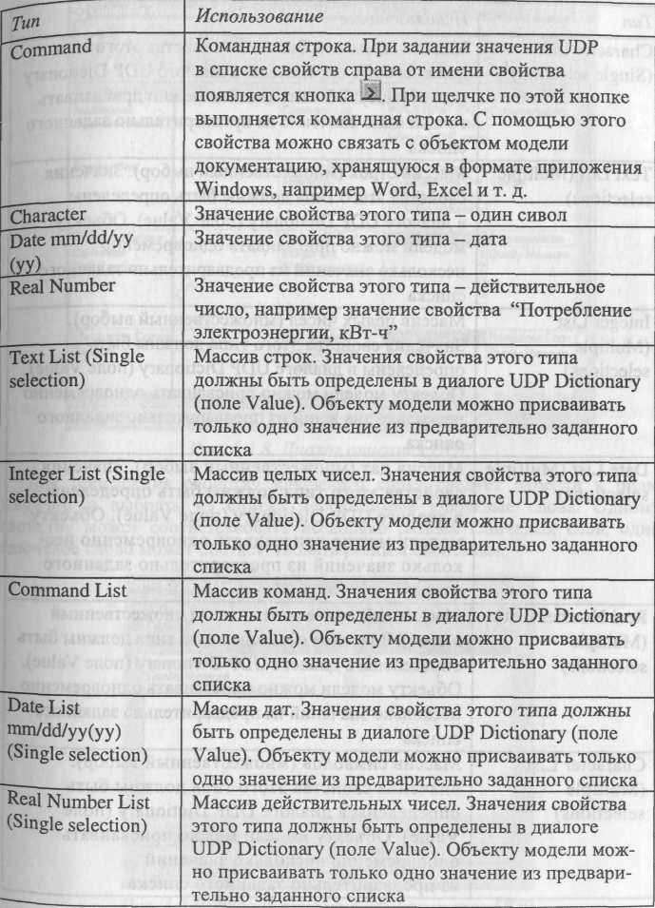
Таблица 4. Типы UDP и их использование

Тип Использование
Character List Массив символов. Значения свойства этого типа
(Single selection) должны быть определены в диалоге UDP Dictionary (поле Value). Объекту модели можно присваивать только одно значение из предварительно заданного списка
Text List (Multiple Массив строк (множественный выбор). Значения selections свойства этого типа должны быть определены
в диалоге UDP Dictionary (поле Value). Объекту модели можно присваивать одновременно несколько значений из предварительно заданного списка Integer List Массив целых чисел (множественный выбор). (Multiple Значения свойства этого типа должны быть selections) определены в диалоге UDP Dictionary (поле Value).
Объекту модели можно присваивать одновременно несколько значений из предварительно заданного списка Date List (Multiple Массив дат (множественный выбор)). Значения selections свойства этого типа должны быть определены в диалоге UDP Dictionary (поле Value). Объекту модели можно присваивать одновременно несколько значений из предварительно заданного списка Real Number List Массив действительных чисел (множественный (Multiple выбор)). Значения свойства этого типа должны быть selections определены в диалоге UDP Dictionary (поле Value).
Объекту модели можно присваивать одновременно несколько значений из предварительно заданного списка Character List
Массив символов (множественный выбор). (Multiple Значения свойства этого типа должны быть selections) определены в диалоге UDP Dictionary (поле Value). Объекту модели можно присваивать одновременно несколько значений из предварительно заданного списка

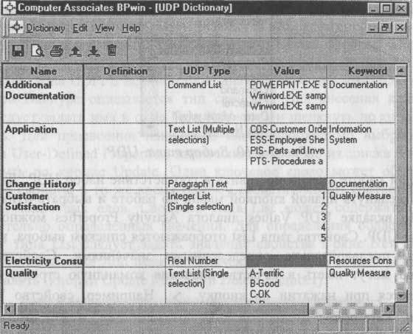

Рис. 21. Диалог описания UDP
Для присвоения свойству ключевого слова следует перейти к полю Keyword и выбрать из списка необходимые ключевые слова. Одному свойству может соответствовать несколько разных ключевых слов, одно ключевое слово может соответствовать разным свойствам.
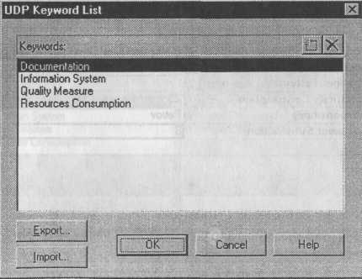

Рис. 22. Диалог описания ключевых слов UDP
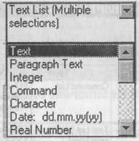
Рис. 23. Выбор типа UDP
Каждой работе можно поставить в соответствие набор UDP. Для этого следует щелкнуть правой кнопкой мыши по работе и выбрать пункт меню UDP. Во вкладке UDP Values диалога Activity Properties можно задать значения UDP. Свойства типа List отображаются списком выбора, который заполнен предварительно определенными значениями. Свойства типа Command могут иметь в качестве значения командную строку, которая выполняется при нажатии на кнопку > . Например, свойство "Спецификации" категории "Дополнительная документация" может иметь значение C:\MSOffice97\Office\WINWORD.EXE specl.doc.
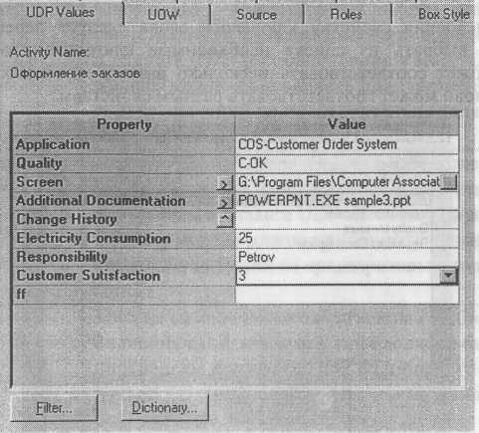
Рис. 24. Задание значений UDP
Кнопка Filter служит для задания фильтра по ключевым словам UDP. По умолчанию в списке показываются свойства всех категорий.
Кнопка Dictionary вызывает диалог User Defined Property Dictionary Соис. 1-3-12), который позволяет создавать и редактировать как UDP, так ключевые слова UDP. В верхнем окне диалога вносится имя UDP, в списке выбора Datatype описывается тип свойства. Для внесения ключевого слова следует задать имя в окне New Keywords и щелкнуть по кнопке Add Keywords. Для присвоения ключевого слова необходимо выбрать UDP из списка User-Defined Properties, затем ключевое слово из списка Keywords и щелкнуть по кнопке Update. Одно ключевое слово может объединять несколько свойств, в то же время одному свойству может соответствовать несколько ключевых слов. Свойство типа List может содержать массив предварительно определенных значений. Для определения области значений UDP типа List следует задать значение свойства в окне New Member и щелкнуть по кнопке Add Member. Значения из списка можно редактировать и удалять (кнопки Update Member и Delete Member).

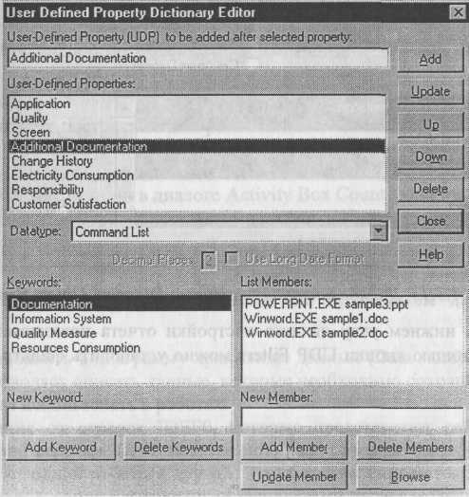
Рис. 25. Диалог User Defined Property Dictionary
Результат задания значений UDP можно проанализировать в отчете Diagram Object Report (меню Tools/Report/Diagram Object Report, рис. 26).
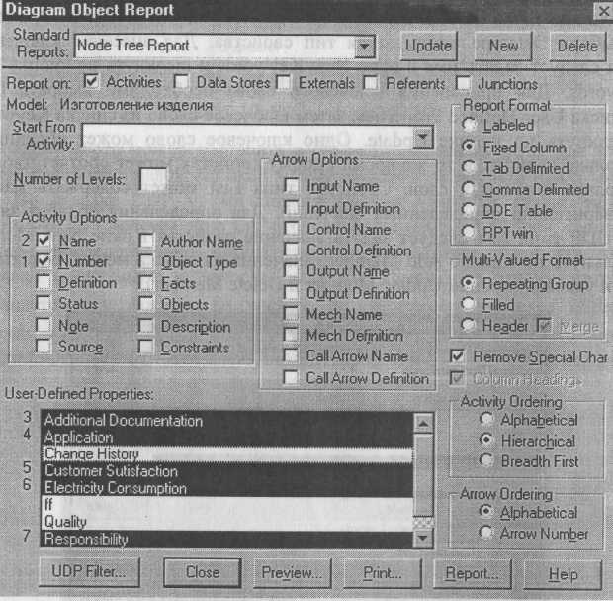
Рис. 26. Диалог настройки отчета Diagram Object Report
В левом нижнем углу диалога настройки отчета показывается список UDP. С помощью кнопки UDP Filters можно установить фильтр по ключевым словам.

ПОРЯДОК ВЫПОЛНЕНИЯ ЛАБОРАТОРНОЙ РАБОТЫ
На выполнение лабораторной работы отводится 4 академических часа.
Порядок выполнения:
  - выполнить декомпозицию модели
  - создать диаграммы в стандарте IDEF3
  - создать сценарий
  - выполнить стоимостной анализ модели.

МЕТОДИЧЕСКИЕ УКАЗАНИЯ
Перейдите на диаграмму А2 и декомпозируйте работу "Сборка настольных компьютеров". В диалоге Activity Box Count (рис. 1) установите число работ 4 и нотацию IDEF3.

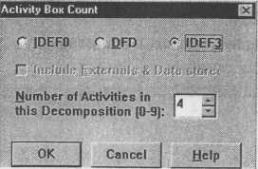

Рис. 1. Выбор нотации IDEF3 в диалоге Activity Box Count

Возникает диаграмма IDEF3, содержащая работы (UOW). Правой кнопкой мыши щелкните по работе, выберите в контекстном меню Name и внесите имя работы "Подготовка компонентов". Затем во вкладке Definition внесите определение "Подготавливаются все компоненты компьютера согласно спецификации заказа". 2. Во вкладке UOW внесите свойства работы (табл. 1).
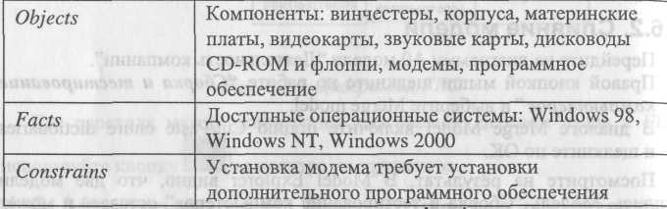
Таблица 1. Свойства UOW
3. Внесите в диаграмму еще 3 работы (кнопка II).
Внесите имена работ:
- Установка материнской платы и винчестера;
- Установка модема;
- Установка дисковода CD-ROM;
- Установка флоппи- дисковода;
- Инсталляция операционной системы;
- Инсталляция дополнительного программного обеспечения.
4. С помощью кнопки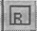— _ палитры инструментов создайте объект ссылки.
Внесите имя объекта внешней ссылки "Компоненты".
Свяжите стрелкой объект ссылки и работу "Подготовка компонент".
5. Свяжите стрелкой работы "Подготовка компонентов" (выход)
и "Установка материнской платы и винчестера". Измените стиль
стрелки на Object Flow.
В IDEF3 имя стрелки может отсутствовать, хотя BPwin показывает отсутствие имени как ошибку. Результат показан на рис. 2.

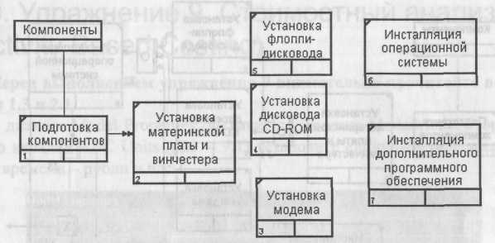
Рис. 2. Результат создания VOW и объекта ссылки
6. С помощью кнопки «» на палитре инструментов внесите два перекрестка типа "асинхронное или" и свяжите работы с перекрестками, как показано на рис. 3.
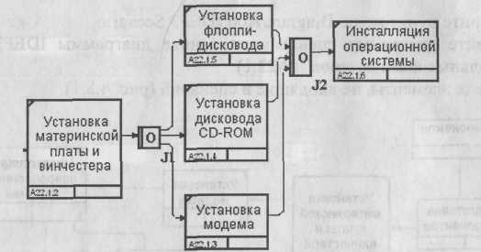
Рис. 3. Диаграмма IDEF3 после создания перекрестков
7. Правой кнопкой щелкните по перекрестку для разветвления (fan-out), выберите Name и внесите имя "Компоненты, требуемые в спецификации заказа".
Создайте два перекрестка типа исключающего "ИЛИ" и свяжите работы, как показано на рис. 4.

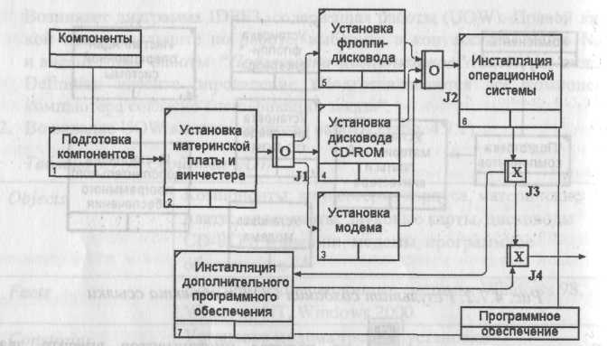
Рис. 4. Результат выполнения упражнения 7

Создание сценария
1. Выберите пункт меню Diagram/Add IDEF3 Scenario.
Создайте диаграмму сценария на основе диаграммы IDEF3 "Сборка настольных компьютеров" (А22.1).
2. Удалите элементы, не входящие в сценарий (рис. 5).
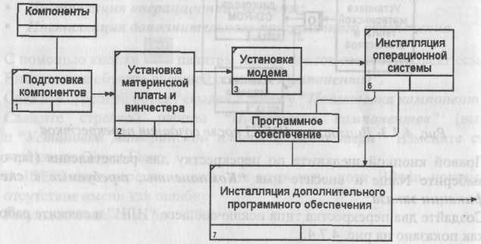

Рис. 51. Результат выполнения

Стоимостный анализ (Activity Based Costing)
В диалоге Model Properties (вызывается из меню Mode/Model Properties) во вкладке ABC Units (рис. 6) установите единицы измерения денег и времени — рубли и часы.
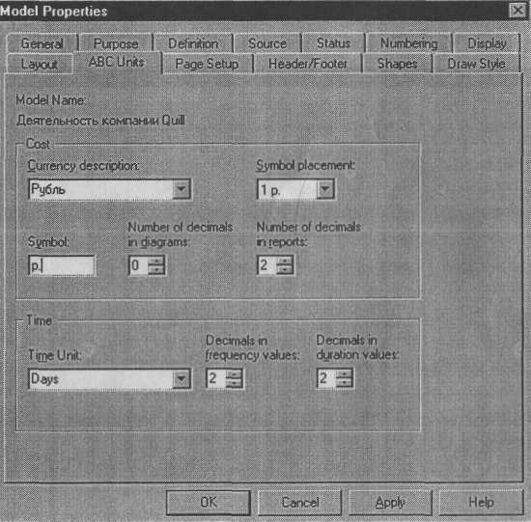
Рис. 6. Вкладка ABC Units диалога Model Properties
Перейдите в Dictionary/Cost Center и в диалоге Cost Center Dictionary внесите название и определение центров затрат (табл. 2).

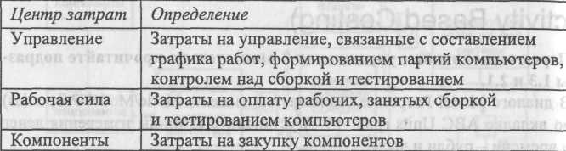Таблица 2. Центры затрат ABC

Для отображения стоимости каждой работы в нижнем левом углу прямоугольника перейдите в меню Model/Model Properties и во вкладке Display диалога Model Properties включите опцию ABC Data (рис. 7).

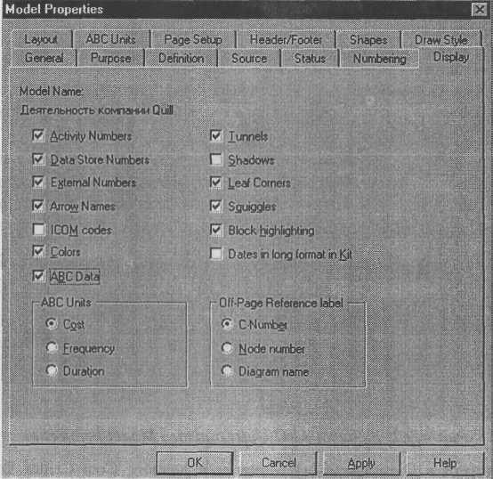
Рис. 7. Вкладка Display диалога Model Properties

Для отображения частоты или продолжительности работы переключите радиокнопки в группе ABC Units.
j Для назначения стоимости работе следует щелкнуть по ней правой кнопкой мыши и выбрать в контекстном меню Cost (рис. 8).
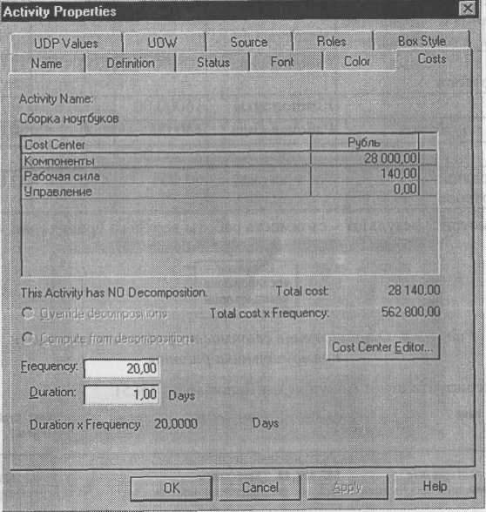
Рис. 8. Вкладка Cost диалога Activity Properties 3.
Для работ на диаграмме А2 внесите параметры ABC (табл. 3).
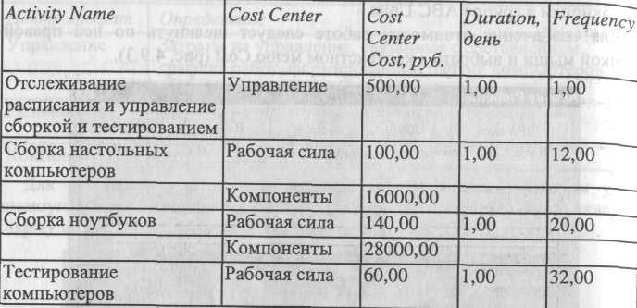

Таблица 3. Стоимости работ на диаграмме А2

Посмотрите результат - стоимость работы верхнего уровня (рис. 9).

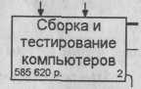
Рис. 9. Отображение стоимости в нижнем левом углу прямоугольника работы

4. Сгенерируйте отчет Activity Cost Report (рис. 10).
Activity Name ftctiuity Cost Cost Center Cost Center Cost
<^{р}У.бль) (Рубль)
Сборка и тестирование 585 620,00 Компоненты 579 200,80
компьютеров
Рабочая сила 5 920,08
Управление 500,00
Отслеживание расписания 500,00 Управление 500,08
и управление сборкой и
тестированием
Сборка настольных 1 700,00 Компоненты 1 600,88
компьютеров
Рабочая сила 100,08
Рис. 10. Отчет Activity Cost Report

КОНТРОЛЬНЫЕ ВОПРОСЫ И ЗАДАНИЯ
  - Что понимается под стоимостным анализом?
  - Как расчитываются общие затраты?
  - Как проводится стоимостный анализ?
  - Что такое таблицы IDEF3?
  - Что такое перекрестки?
  - Расскажите основные правила создания перекрестков.

ФОРМА ОТЧЕТА ПО ЛАБОРАТОРНОЙ РАБОТЕ
Номер варианта студенту выдается преподавателем. Отчет на защиту предоставляется в печатном виде.
Структура отчета (на отдельном листе(-ах)):
- титульный лист;
- цели и задачи работы;
- формулировка задания (вариант);
- диаграммы в стандарте IDEF3;
- созданный сценарий и выполненный стоимостный анализ модели;
- выводы.

